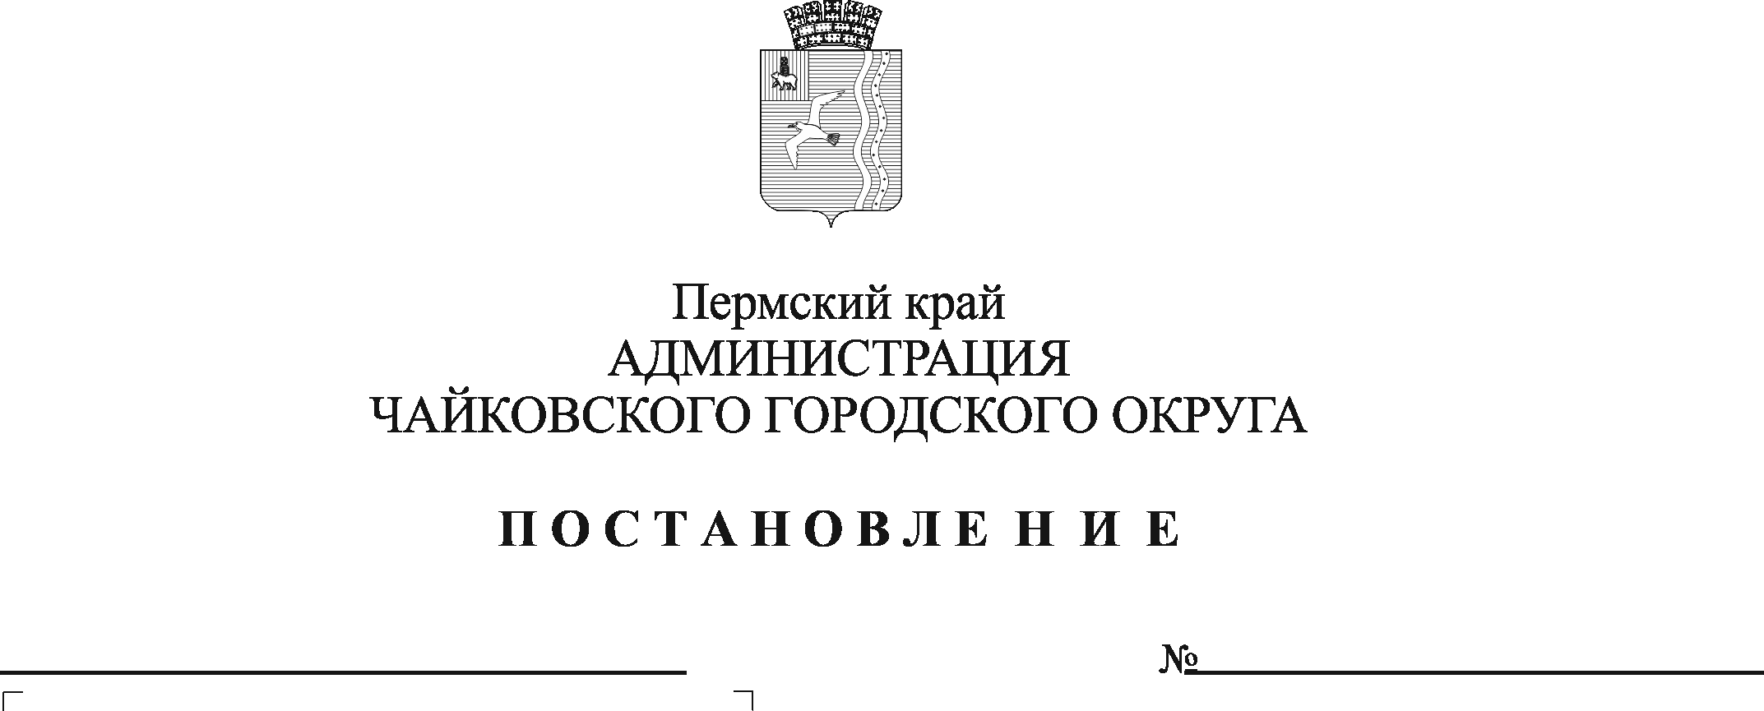
О признании утратившим силу постановления администрации Чайковского городского округа от 25.10.2022 № 1156

В соответствии с Федеральным законом от 6 октября 2003 г. № 131-ФЗ «Об общих принципах организации местного самоуправления в Российской Федерации», Уставом Чайковского городского округа и в целях актуализации нормативной правовой базы
ПОСТАНОВЛЯЮ:
1. Признать утратившим силу постановление администрации Чайковского городского округа от 25 октября 2022 г. № 1156 «Об установлении расходного обязательства Чайковского городского округа по обеспечению работников муниципальных учреждений Чайковского городского округа в сферах образования, культуры и искусства, молодежной политики, физической культуры и спорта путевками на санаторно-курортное лечение и оздоровление».
2. Постановление опубликовать в газете «Огни Камы» и разместить на официальном сайте администрации Чайковского городского округа в сети «Интернет».
3. Постановление вступает в силу после его официального опубликования.

Глава городского округа –
глава администрации
Чайковского городского округа А.В. Агафонов

